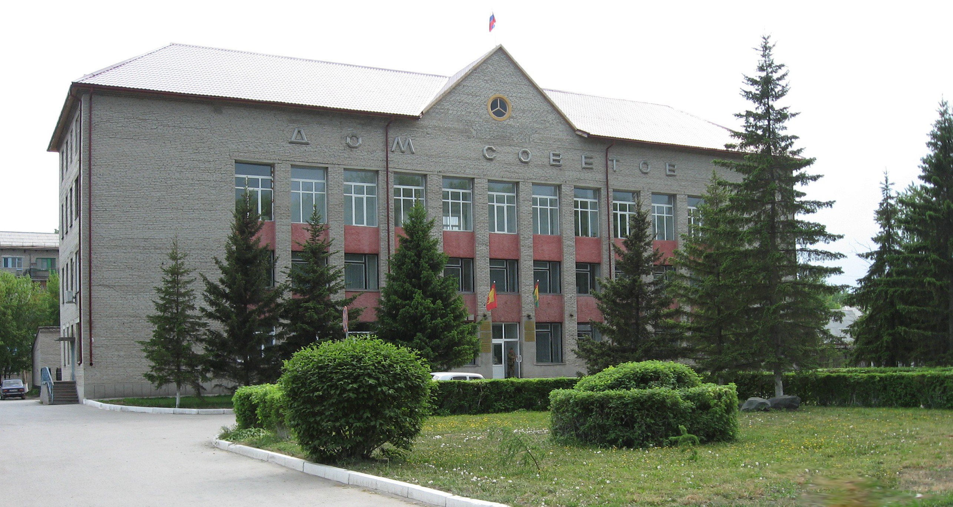



**"Бюллетень органов местного самоуправления**

**города Куйбышева Куйбышевского района Новосибирской области"**

**№ 43(1138) от 10 июня 2022 года**

**СОДЕРЖАНИЕ**

**РАЗДЕЛ I.** Правовые акты, принятые на местном референдуме; решения Совета депутатов города Куйбышева Куйбышевского района Новосибирской области

|  |  |  |
| --- | --- | --- |
| **1.1.** | **РАСПОРЯЖЕНИЕ СОВЕТА ДЕПУТАТОВ ГОРОДА КУЙБЫШЕВА от 10.06.2022 № 06-р** «О созыве десятой сессии Совета депутатов города Куйбышева Куйбышевского района Новосибирской области пятого созыва» | 03 |

**РАЗДЕЛ II.** Правовые акты администрации, иных органов местного самоуправления и должностных лиц местного самоуправления города Куйбышева Куйбышевского района Новосибирской области

**РАЗДЕЛ III.** Официальные сообщения и материалы органов местного самоуправления города Куйбышева Куйбышевского района Новосибирской области

**РАЗДЕЛ IV.** Иная информация

**РАЗДЕЛ I.**

**ПРАВОВЫЕ АКТЫ, ПРИНЯТЫЕ НА МЕСТНОМ РЕФЕРЕНДУМЕ; РЕШЕНИЯ СОВЕТА ДЕПУТАТОВ ГОРОДА КУЙБЫШЕВА КУЙБЫШЕВСКОГО РАЙОНА НОВОСИБИРСКОЙ ОБЛАСТИ**

* 1. **РАСПОРЯЖЕНИЕ СОВЕТА ДЕПУТАТОВ ГОРОДА КУЙБЫШЕВА от 10.06.2022 № 06-р** «О созыве десятой сессии Совета депутатов города Куйбышева Куйбышевского района Новосибирской области пятого созыва»

**РАСПОРЯЖЕНИЕ**

10.06.2022 № 06-р

**О созыве десятой сессии Совета депутатов города Куйбышева Куйбышевского района Новосибирской области пятого созыва**

Созвать десятую сессию Совета депутатов города Куйбышева Куйбышевского района Новосибирской области пятого созыва 20 июня 2022 года в 11.00 часов в актовом зале администрации Куйбышевского муниципального района Новосибирской области (г. Куйбышев, ул. Краскома, 37).

Предложить на рассмотрение Совету депутатов города Куйбышева Куйбышевского района Новосибирской области вопросы:

- О внесении изменений в решение Совета депутатов от 21.12.2021 № 51 «О бюджете города Куйбышева Куйбышевского района Новосибирской области на 2022 год и плановый период 2023 и 2024 годов»;

- О замене дотации на выравнивание бюджетной обеспеченности города Куйбышева Куйбышевского района Новосибирской области на дополнительный норматив отчислений от налога на доходы физических лиц в 2023 году и плановом периоде 2024 и 2025 годах;

- Об исполнении бюджета города Куйбышева Куйбышевского района Новосибирской области за 2021 год;

- Об утверждении Правил землепользования и застройки города Куйбышева Куйбышевского района Новосибирской области;

- О прекращении полномочий избирательной комиссии муниципального образования города Куйбышева Куйбышевского района Новосибирской области;

- О назначении дополнительных выборов депутата Совета депутатов города Куйбышева Куйбышевского района Новосибирской области пятого созыва по одномандатному избирательному округу № 1;

- О внесении изменений в решение Совета депутатов города Куйбышева Куйбышевского района Новосибирской области от 26.04.2021 № 532 «О Регламенте Совета депутатов города Куйбышева Куйбышевского района Новосибирской области»;

- Об установлении размера стоимости движимого имущества, подлежащего включению в Реестр муниципального имущества города Куйбышева Куйбышевского района Новосибирской области;

- Об установлении коэффициента КИ, устанавливающего зависимость размера платы за размещение объектов на землях или земельных участках без предоставления земельных участков и установления сервитутов, публичного сервитута от вида объекта, размещаемого на землях, земельном участке, расположенных в границах города Куйбышева Куйбышевского района Новосибирской области;

- О награждении Почетной грамотой Совета депутатов города Куйбышева Куйбышевского района Новосибирской области;

- Об утверждении плана работы Совета депутатов города Куйбышева Куйбышевского района Новосибирской области на 2-е полугодие 2022 года.

Председатель Совета депутатов Е.А. Яблокова

Администрация города Куйбышева Куйбышевского района Новосибирской области

Совет депутатов города Куйбышева Куйбышевского района Новосибирской области

Редакционный совет:

- Кускова Е.Г., заместитель главы администрации города-

начальник отдела культуры, спорта и молодежной политики

(председатель)

- Рукицкая Т.А., управляющий делами администрации города Куйбышева

(заместитель председателя)

- Можаева А.А., ведущий эксперт управления делами

(секретарь)

- Пронина Е.В., ведущий эксперт по работе с общественностью и СМИ

- Шурышева О.Ю., депутат Совета депутатов г. Куйбышева (V созыва)

- Павлова Н.В., депутат Совета депутатов г. Куйбышева (V созыва)

Адрес издателя:

632387

Город Куйбышев Куйбышевского района Новосибирской области

Ул. Краскома, 37

Тел./факс (383862) 51-390, 50-930

E-mail: kainsk-today@mail.ru

Тираж 100 экземпляров

Электронная версия Бюллетеня

размещается на официальном сайте администрации города Куйбышева

Куйбышевского района Новосибирской области: www.kainsk.nso.ru

Распространяется бесплатно